ЦІКАВИНКИ ЗВІДУСІЛЬ

( заняття для дітей старшої групи )

Підготувала
практичний психолог
ДНЗ №1 «Сонечко»
Прищепа Т.І.

Мета: розвивати асоціативне мислення, репродуктивну уяву, логічне мислення, пам’ять та саморегуляцію; виховувати самостійність, акуратність.
Обладнання: картинки за певним сюжетом, картки із предметними зображеннями, геометричні фігури, графічні зображення.

Хід заняття

1. Привітання.
2. Гра «Я знаю». Завдання: назвати якомога більше предметів або явищ, які можна об’єднати одним словом. Наприклад:
Я знаю такі квіти: ...
Я знаю такі овочі:...
Я знаю такі фрукти:...
Я знаю такі предмети одягу:...
Я знаю таких птахів:...
Я знаю таких звірів:...
Я знаю такі дерева:...
Я знаю такі казки:... і т.д.
3. Гра «Кольори». Психолог називає колір, а діти швидко називають предмети, які мають такий колір.
4. Гра «Послідовні картинки». Дітям пропонується розглянути картинки і визначити, яка з них повинна бути першою, яка другою і т.д. Потім скласти логічно зв’язане оповідання.
5. Рухлива хвилинка «Ранок» (з відповідними рухами) – психологічне розвантаження, позитивний психоемоційний стан).
Сонечко прокинулось (очі заплющені, руки піднімаються вгору )
В різні боки повернулось (очі відкриті, вираз подиву )
Потім весело всміхнулось ( посмішка )
Кругом себе повернулось ( повертають голову вправо-вліво)
Стали квіти оживати ( видих – Ах! )
Пташки весело співати ( губи трубочкою – тьох, тьох, тьох )
Діти стали танцювати ( танцюють )
Любе сонечко вітати.
6. Гра «Придумай сам» (асоціації). Психолог називає слово, а діти називають слово, що відповідає смислу почутого слова. Наприклад:
Будинок – цегла, вікно
Ковзани – лід
Голка – нитка і т.д.
Взуття, телевізор, сонце, зима, дівчинка, куртка, м’яч, зошит.
7. Гра «Інтелектуальне лото».
Дітям роздаються картки із зображенням предметів, про які вони будуть слухати загадки. Потім їм пропонується відгадати загадки та закрити геометричними фігурками відповідні зображення-відгадки на своїх картках.
8. Графічне завдання «Домалюй». Дітям потрібно обвести по контуру зображення та заштрихувати їх.
9. Прощання.


Додатки

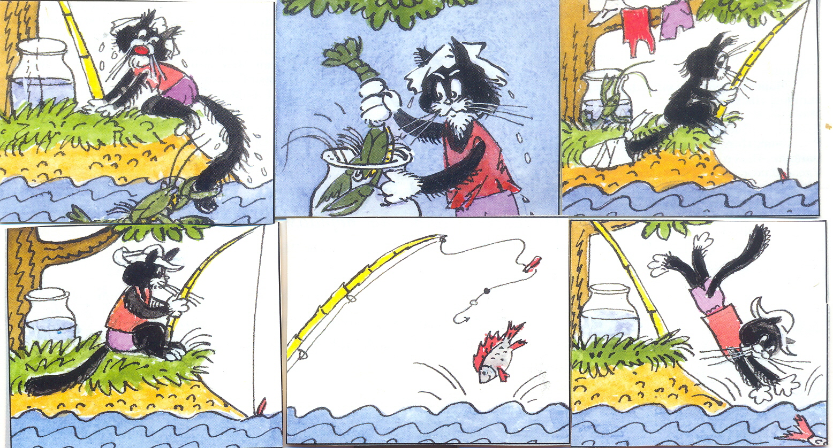
Гра «Послідовні картинки»

Графічне завдання «Домалюй»
